Лексическая тема
(10.10 – 14.10.2016г.)
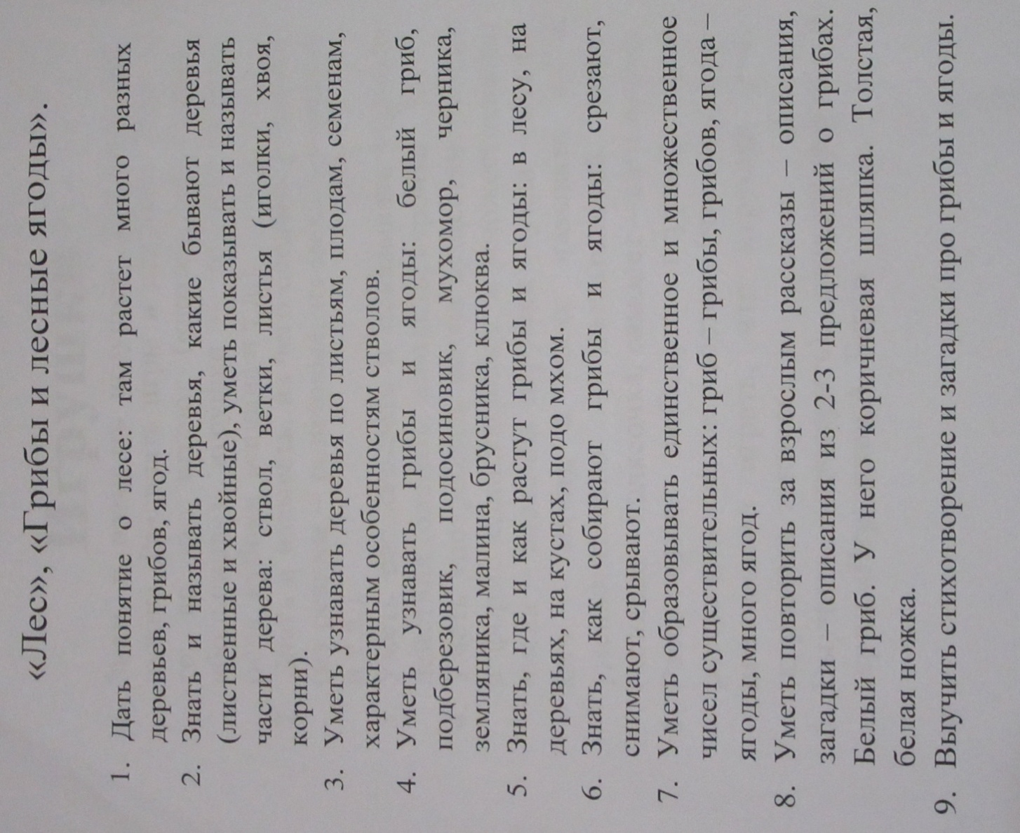

Загадки
Стоял на крепкой ножке,
теперь лежит в лукошке
(белый гриб)

Растут на опушке
Рыжие подружки…(волнушки)
Шляпка красная в горошек,
Воротник на тонкой ножке.
Этот гриб красив на вид,
Но опасен, ядовит.
(мухомор)

Красна, сочна, душиста,
Растёт низко к земле, близко.
(земляника)

Пальчиковая гимнастика
Раз, три, четыре, пять (пальчики обеих рук «здороваются», начиная с больших)
В лес идём мы погулять (обе руки «идут» указательными и средними
пальцами по столу)
За черникой, за малиной, (загибают пальчики, начиная с большого)
За брусникой, за калиной.

Землянику мы найдём и братишке отнесём.

